
THEY'S MEN'SCLUB OF FUJI-GOKO
創 立 2003年3月12日 3041-1,UCHINO,OSHINO-MURA,
MINAMITSURU-GUN,YAMANASHI-KEN,
チャーターナイト 2003年5月10日 PHONE 0555-84-4233
２０１３年 富士五湖クラブ ４月ブリテン 第１０２号
国際会長：Philip Mathai (インド)
主題：「Be the light of the world」
アジア地域会長：Oliver Wu (台湾)
主題：「Years bring wisdom」
東日本区理事：駒田勝彦
主題: 「創造 多様性を生かしてイノベーション」
あずさ部長：久保田貞視
「創意工夫で一隅を照らそう」
富士五湖クラブ会長：望月 勉
『前に進もう、後悔しないために』
会長 望月 勉
副会長 須藤 繁
副会長 原 俊彦
書記 後藤明久
会計 武藤五子
会計 望月喜代子
直前会長 茅野信雄

４月第1例会

２０１３年４月３日（水）PM８時～
於：ふれあいセンター
開会点鐘
ワイズソング＆ワイズの信条
会長あいさつ
議事
諸報告
ニコニコBOX
YMCAのうた
閉会点鐘

３月のデータ
会員数 １６名
例会出席 １４名
例会出席率 ８８％

ニコニコBOX ０円
累計 ２１，６９１円

５月、富士吉田から田んぼ逆さ富士

今月のハッピーバースデー＆アニバーサリー

該当がありません。

今月のアニバーサリー

4月13日 武藤敏彦＆五子夫妻
おめでとうございます

おめでとうございます！

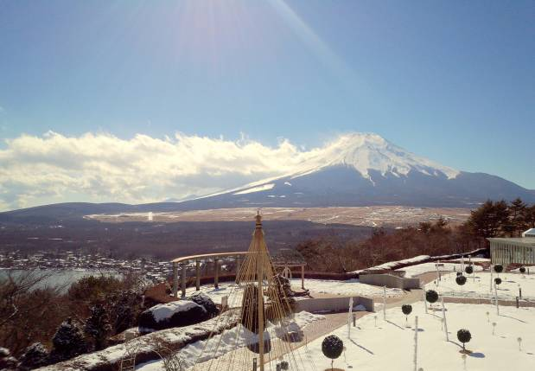
祝会会場からの富士山
2013年3月第1例会
富士吉田ふれあいセンターにて
2013年3月5日（火）午後8時～10時
参加者：望月2、原2、須藤、小池、後藤2、三浦(洋)、萱沼
開会点鐘を望月会長が行い、ワイズソング＆ワイズの信条を唱和して始まりました。
会長が10周年へ向けての現状と抱負を述べてあいさつしました。
次に、萱沼一男さんの入会式を行いました。
司式にのっとり、ろうそくを灯しての入会式を行いました。
司会は後藤で、望月会長が紹介者ということで萱沼さんの経歴などを紹介し、原俊彦さんの式文で進められました。立会人は須藤会員です。「入会します」の宣誓で晴れて富士五湖の会員となりました。萱沼さん、今後とも宜しくお願い致します。
議事は、4月6日の富士五湖クラブ10周年記念祝会にが中心です。
細かい進行時間と担当決めを行い、バスや電車の時間のチェックも行いました。この時間で、バス送迎などを依頼していくことになりました。
講演者の渡辺玉枝さんの送迎や紹介分の収集なども進めることになりました。
当日のチラシ制作をA４で４ページで作成して、当日出席者一覧は別紙作成になりました。10周年の歩みのスライドショーは茅野さんの担当となりますが、玉枝さんの講演スライドも必要になるので、そちらは小池さんが連携して進めることになりました。
山日に連絡して、玉枝さんの登頂の写真や記事利用の許可をもらい、後藤に転送することになりました。
詳細は富士五湖会員用のタイムスケジュールを参照してください。
献金は、東日本大震災の復興支援に回すことに決定、当日の区役員または部長に渡す方向で検討する。献金は第1部の中で集める。
少しでも富士五湖に近いワイズメンに参加してもらうべく、各自はがきを出すことになりました。このはがきの切手は望月会長の寄付で秘蔵の切手を出してくれました＾＾
諸報告は、会長より、3/16八王子チャリテイコンサート、3/30岩殿山絆ツアー、4/13東京富士塚巡り、4/20山中ワークへの参加の呼びかけがありました。
復興支援ハガキの紹介があり、5枚セット300円を10セット購入することになりました。その他、CS、TOFなどの振り込みは終了しているとのことでした。
6月7～9日(金～日)は1泊目が花巻ホテルで2泊目がホテル千秋閣で金曜日の朝出発予定。望月2、原2、須藤、後藤、茅野△で申し込み済み。
入会式もありましたので、ニコニコBOXを行い、YMCAの歌を歌って、望月会長の
閉会点鐘で終了です。
時間の許すメンバーで、萱沼さんを囲んでロイホで茶―して終了です。お疲れ様＾＾

改革を目指してー会長研修報告
須藤繁
今回の会長研修では「改革」という言葉が耳に残りました。会員の減少や不祥事の問題もあったと思いますが、駒田理事が「今期は東日本区の再生元年。組織、手続き等を再構築している。」と繰り返し、実際に来期から変える人事等の規則や会計マニュアル等について熱心に説明していました。各講師の話も以前とはだいぶ違い、切迫感を感じました。会長３度目とか４度目とかいう人が多くなってる現状からすると、その必要はよく分かりますので、私たちのクラブも現状に甘んじることなく改革を進めなければと思いました。来期は北海道十勝クラブの若い女性の渡辺喜代美さんが理事ですので、その改革の精神を引き継ぎ発展させてくれるのではないかと期待しています。ただ、大分年老いて「天国へ行ってみたいな日帰りで」の川柳が気に入っている私としては、どこまで追いついていけるか。皆さんのご協力だけが頼りです。

2013年3月第2例会報告
2013年3月22日（金）午後8時~9時30分
参加者：望月２、後藤２、三浦（洋）、武藤＋マキちゃん
議題：
①10周年祝会について タイム表の確認：バス・電車の4月よりのダイヤ改正の時間確認
大和田氏追加
現在参加者：℡での口頭予約入れて、53名＋富士五湖
会長がグリーンの記念祝会に行って参加者を募る。
献金：東日本大震災復興支援とする。
当日、松村区会計に手渡す：理事の言葉を代読してもらう。
会員：出来る限り乗り合わせて会場入りする。
②4月20～21日（土・日）東京サンライズ山中ワーク（合同例会）
昼はワーク。午後6時から合同例会＆懇親会です。
望月会長は旅行終了日で三島からそのまま山中へ来る。
昼間のワークも出来る限り参加して下さい。夜のみは6時目安で。
③第1例会の変更について
火曜日が出られない会員に配慮して、水曜日に変更しようとの意見あり。
まずは、4月より第1水曜日に変更することになりました。
④6月22日（土）フライングデイスク大会について
審判員の確認：三浦（洋）：県協会の予定に入っているので大丈夫とのこと。
弁当について：参加者全員につける。
長距離（遠投）も加えて、競技を増やす方向にする。
参加者を昨年よりさらに増やしていく。メデイアへの広報もすすめる。
⑤赤松の森評議会決算について
部からの補助金もあり、なんとか赤字にならずに済んだ。
食育を考えた料理（ロールキャベツ・すし・唐揚げ等）と手作り感が好評だった。
二次会にも多数参加して大いに盛り上がったので大成功と評価したい。
会議終了後は、会場を近くのロイホに移し、細かい意見交換をして解散となった。
お疲れ様でした！

東京グリーンクラブ４０周年記念例会
望月 勉
３月２３日（土）東京品川区ホテルゆうぽうとで、東京グリーンクラブ設立４０周年記念例会が、１４０名参加で開催されました。２週間後に迫った富士五湖１０周年祝会の参加と、参加者を勧誘する大きな目的で、富士五湖クラブから、原２、望月２の４名が参加しました。受付１時間前に４人で昼食をとりまがら作戦会議。祝会の中ですることは①あずさ部でまだ参加していないクラブ ②過去の記念例会に富士五湖クラブとして参加したクラブ ③個人的に親しいワイズメン ④富士五湖クラブの例会等に参加したワイズメン以上の人にお願いすることになりました。
第１部記念礼拝は午後２時半から３時
第２部記念式と記念講演会は３時１０分から５時１０分までです。
記念講演は「江戸の文化について」と題して、早稲田大学講師加藤貴氏でした。
第３部は場所を７階に移し、５時半から７時半までです。江東クラブの祝獅子に始まり、楽しいひとときを過ごしました。４人で人々にアタックし続け、その結果約１０名近いワイズメンが新たに参加を約束してくださり、大成功でした。８時にはすべての行事が終了し、山梨には１０時に帰宅しました。
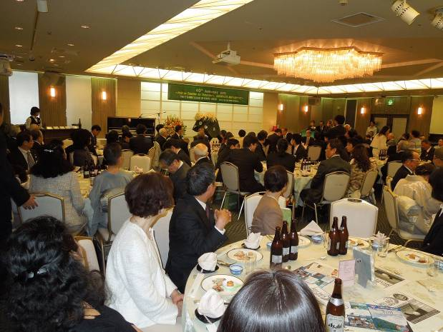
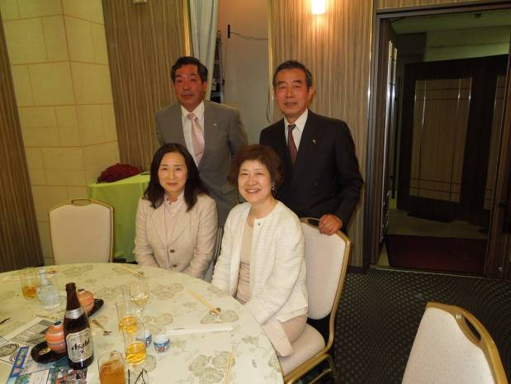
東京グリーンワイズメンズクラブ40周年記念例会part2 原俊彦
柿沼会長の下、東京グリーンクラブの40周年記念例会が、五反田「ホテルゆうぽーと」
において開催されました。さすが長い歴史と数多くの輝かしい実績を誇って来たクラブだけあって、申し込みが定員を遥かに越え、途中、募集を中止せざるを得なかったほど
・・・。加えて、これまであまり聞いた事もない「前夜祭」を挙行するなど、記念祝会
の人集めに東へ西へ奔走している我がクラブとは雲泥の差で、羨ましい限りでした。
富士五湖クラブからは望月夫妻と我々夫婦の4名で参加。2週間後が富士五湖クラブの１０
周年に当たる為、進行状況を含めシッカリと勉強させて頂きました。例会参加者140名の
うち何と30名近くが、IBCとDBCのメンバーで、グリーンクラブが如何に対外的な交友関係に力を入れているかが良く分かった記念例会でもありました。
しかしながら、第2部におこなわれた早稲田大学教授の「江戸の文化について」の講演
は、話があまりに広範囲に渡り、全体が総バラ的になり過ぎた為、残念ながら少々期待外れの感がありました。もう少し掘り下げた、中身の濃い話が聞けたら良かったのに・・・
そんな思いがしたのは、私だけだったでしょうか？
でも、さすがにこうした催事に長けたメンバーが多く揃ったグリーンクラブだけあって、 実に都会的で纏まりのある素晴らしい記念例会で、特に第3部記念祝会は美味しい料理と楽しい歌などで大いに盛り上がり、盛会のうちに終了しました。
我々のクラブ創立10周年には、グリーンクラブから柿沼会長以下5名の参加を頂いております。この例会に負けず劣らず、楽しい祝会にしたいと心を新たにしました。

第５回 絆山行
望月 勉
３月３０日（土）第５回あずさ部絆山行が、甲府２１のホストにより、大月市岩殿山で行われました。当日はあいにくの天気、吉田を出発する時には小雨がぱらついていました。出発前、念のため防寒ジャンパーをザックに入れました。中央道大月ＩＣ出口で事故があり、時間ギリギリでＪＲ大月駅に到着。集合時間までに甲府２１クラブ４名、八王子クラブ２名、西クラブ２名、セントラルクラブ１名、富士五湖クラブ１名、計１０名が集まりました。１０時３０分出発、岩殿山は海抜６３４メートル、東京スカイツリーと同じ武蔵です。戦国時代、１５８２年、武田勝頼は織田、徳川軍に攻められ、３月３日、新府城に火を放ち、小山田信茂の岩殿山を目指しましたが、途中で小山田信茂も離反、３月１１日、武田家は大和田村田野で命を絶ちました。甲府の人は、今でも小山田氏を裏切り者と悪く言いますが、郡内地方の人は、戦火から郷土と民の命を守った殿様と、同じ山梨でも国中と郡内ではまったく正反対の評価があります。中央本線、中央道をくぐって、ふれあいの館公園で休憩。さくら祭りも始まり、全員で写真を撮り、いよいよ山頂を目指します。岩殿の名前になっている巨大な岩をすぐ上に見ながら、１２時前には山頂に到着。あずま屋で全員で昼食、この時防寒ジャンパーがとても役に立ちました。
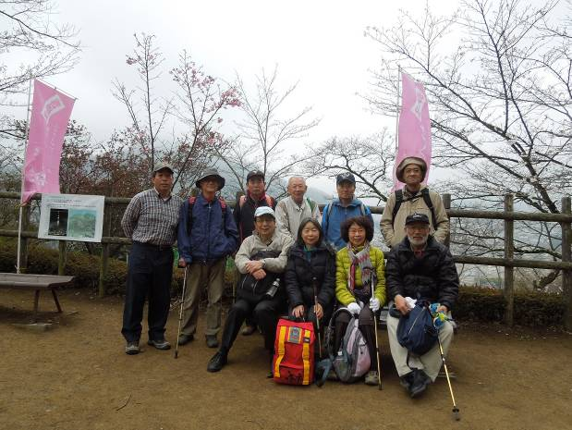
烽火台６３４メートルで記念写真を撮り、下山開始。猿橋を見学した後、橋前の大黒屋で反省会をして２時半に帰宅の途につきました。一度登ってみたいと思っていた岩殿山に登山出来、郡内の民を代表して参加できたあずさ部絆山行に感謝。

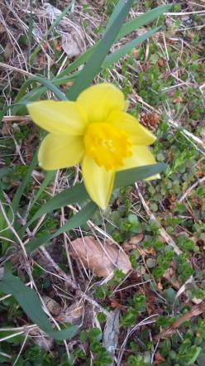

忍野にもようやく
春がやって
きたよ…
Acco (*^^*)

≪これからの予定≫

4/ 3(水) 4月第1例会：20時
於：ふれあいセンター
4/ 6(土) 富士五湖10周年記念祝会
於：ホテルマウント富士
4/ 20(土) 4月合同例会：18時～
於：東京ＹＭＣＡ山中湖センター
5/ 8(水) 5月第1例会：20時
於：ふれあいセンター
5/24(金) 5月第2例会：20時
於：ふれあいセンター
6/ 5(水) 6月第1例会：20時
於：ふれあいセンター
6/ 8(土)～9(日)第16回東日本区大会
＊大会参加者は望月号で7日出発
於：盛岡
6/15(土) 山梨YMCAチャリテイラン
6/21(金) 6月第2(年度最終)例会：20時
於：ふれあいセンター
6/22(土) 第3回フライングデイスク大会
於：富士吉田パインズパーク

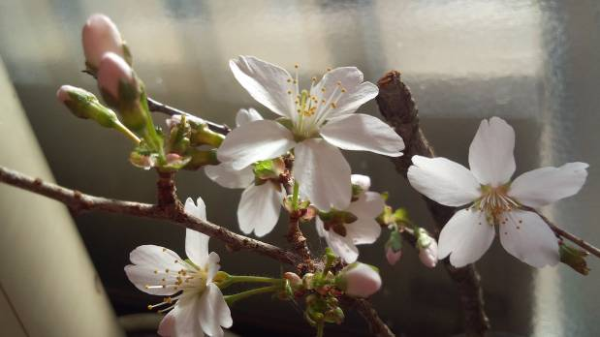
富士桜

